Rapport d’essai n°/ Test report n°: A22_00203

Essai réalisé suivant spécification / Test performed in accordance with : NACE TM0316 2016 Dégraissage réalisé suivant spécification/ Degreasing performed in accordance with : ASTM F21

Client / customer: GTC
N° commande / order n°: RDLC-100171
Nom interne / internal name: BK_RefActivite_ClientInterne
Traitement thermique / Heat treatment: BK_Item_TTH_Parent
Nuance / grade: BK_Item_Nuance
Tôle n° / Plate n°: BK_Item_UM
Coulée n° / Heat n°: BK_Item_Coulee
Epaisseur de tôle / plate thickness: BK_Item_EP_UM

Prélevement  Specimen location | Eprouvette n°  Specimen n° | Dimensions des éprouvettes Specimen Size

RefItem | refClient | SensLong | SensPrelevement | ProfondeurPrelevement | Longueur | Largeur | Epaisseur
I20001687 | 59L-1 |  | SL - Sens long | 1/2 épaisseur
I20001688 | 59L-2 |  | SL - Sens long | 1/2 épaisseur
I20001689 | 59L-3 |  | SL - Sens long | 1/2 épaisseur
I20001690 | 59T-1 |  | ST - Sens travers | 1/2 épaisseur
I20001691 | 59T-2 |  | ST - Sens travers | 1/2 épaisseur
I20001692 | 59T-3 |  | ST - Sens travers | 1/2 épaisseur

RefItem | Temperature | TemperatureUnite | VitesseChauf | VitesseChaufUnite | TempsMaintien | TempsMaintienUnite | TypeRefroid | VitesseRefroid | VitesseRefroidUnite | CommentaireTTH | Forme
I20001687 | 950 | °C | 20 | °C/heure | 60 | min | Air | 30 | °C/min | Commentaire TTH | Echantillon/Eprouvette
I20001688 | 950 | °C | 20 | °C/heure | 60 | min | Air | 30 | °C/min | Commentaire TTH | Echantillon/Eprouvette
I20001689 | 950 | °C | 20 | °C/heure | 60 | min | Air | 30 | °C/min | Commentaire TTH | Echantillon/Eprouvette
I20001690 |  |  |  |  |  |  |  |  |  |  | Echantillon/Eprouvette
I20001691 |  |  |  |  |  |  |  |  |  |  | Echantillon/Eprouvette
I20001692 |  |  |  |  |  |  |  |  |  |  | Echantillon/Eprouvette

RefItem | Temperature | TemperatureUnite | VitesseChauf | VitesseChaufUnite | TempsMaintien | TempsMaintienUnite | TypeRefroid | VitesseRefroid | VitesseRefroidUnite | CommentaireTTH | Forme
I20001678 |  |  |  |  |  |  |  |  |  |  | Tôle
I20001678 |  |  |  |  |  |  |  |  |  |  | Tôle
I20001678 |  |  |  |  |  |  |  |  |  |  | Tôle
I20001678 |  |  |  |  |  |  |  |  |  |  | Tôle
I20001678 |  |  |  |  |  |  |  |  |  |  | Tôle
I20001678 |  |  |  |  |  |  |  |  |  |  | Tôle

RefItem Tole | IdentItem Tole | NuanceLims Tole | NuanceExterne Tole | Epaisseur Tole | IdentParent | FormeParent | identGrandParent | FormeGrandParent
I20001678 | 181459 | MARS® 440 |  | 8 | F5231 | Coulée

TH | Déten
920 | 200
0

Solution utilisée / test solution: BK_Condition_Solution
Gaz de dégazage / degassing gas: BK_Condition_Gaz_Degazage
Gaz d’essai / test gas : BK_Condition_Gaz_Essai
pH initial / initial pH: BK_Condition_ph
pH après saturation en H2S /pH after saturation: BK_Condition_ph_Saturation
pH en fin d’essai / pH at the end of test: BK_Condtion_ph_fin
Température / Temperature: BK_Condition_Temp
Durée / Time: BK_Condition_Duree
Limite d’élasticité réelle / Actual yield strength: BK_Condition_Limite_Reelle
Limite d’élasticité garantie / Specified yield strength: BK_Condition_Limite_Garantie
Contrainte appliquée / Applied stress: BK_Condition_Contrainte
Méthodologie pour appliquer la contrainte / Loading Procedure : BK_Condition_Method
Examen réalisé / Realised test: BK_Condition_Examen
Items de l'essai | Solution utilisée | Gaz de dégazage | Gaz d’essai | pH initial | pH après saturation en H2S | pH en fin d’essai | Température | Durée | Limite d’élasticité réelle | Limite d’élasticité garantie | Contrainte appliquée | Méthodologie pour appliquer la contrainte | Examen réalisé
I20001687 | Solution A | GazDegaz | GazEssai | 6 | 7 | 8 | 20 | 30 | 250 | 260 | 280 | Methode contrainte | Examen
I20001688 | Solution A | GazDegaz | GazEssai | 6 | 7 | 8 | 20 | 30 | 250 | 260 | 280 | Methode contrainte | Examen
I20001689 | Solution A | GazDegaz | GazEssai | 6 | 7 | 8 | 20 | 30 | 250 | 260 | 280 | Methode contrainte | Examen
I20001690 | Solution B | GazDegaz | GazEssai | 6 | 7 | 8 | 20 | 30 | 250 | 260 | 280 | Methode contrainte | Examen
I20001691 | Solution B | GazDegaz | GazEssai | 6 | 7 | 8 | 20 | 30 | 250 | 260 | 280 | Methode contrainte | Examen
I20001692 | Solution B | GazDegaz | GazEssai | 6 | 7 | 8 | 20 | 30 | 250 | 260 | 280 | Methode contrainte | Examen

Eprouvette  Specimen | Largeurs observées Observed width | Résultat  Result | Observation  Comment
BK_Resultat_Item1 | BK_Resultat_Zone1 | BK_Resultat_Resultat1 | BK_Resultat_Obs1
Conclusion : BK_Resultat_Conclusion

Items de l'essai | Zone de largeur observée | Résultat | Observation | Conclusion de l'essai
I20001687
I20001688
I20001689
I20001690
I20001691
I20001692
ff

Examen des éprouvettes / Specimen examination

Tôle n°/ Plate n°: 271421J11

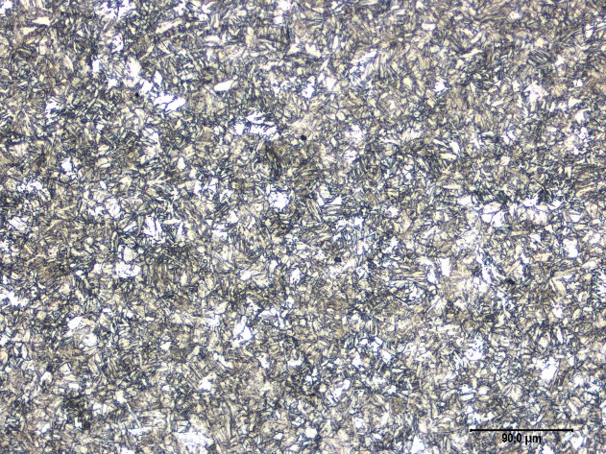
Echantillon 271421JT2 grandissement x 100 Echantillon 271421JT2 grandissement x 200
Specimen 271421JT2 magnitude x 100 Specimen 271421JT2 magnitude x 200

Rédacteur | Vérificateur

